Муниципальное бюджетное образовательное учреждение
«Белоярская средняя школа»

Проектно - исследовательская работа
«Изучение законов движения тел с помощью фрондиболы,
изготовленной своими руками»

Выполнили:
Королёва Дарья Викторовна
Кудашкина Любовь Васильевна
ученицы 9Б класса

Руководители:
Воробьёва Светлана Борисовна,
учитель физики;
Воробьёв Юрий Анатольевич,
учитель технологии

с. Белый Яр, 2024
Оглавление.

1. Введение ……………………………………………………………. 3
Основная часть
2. История фрондиболы……………………………………….……… 4
3. Конструирование фрондиболы….…………………………………. 5
4. Исследование работы фрондиболы
Опыт №1. Зависимость дальности полета груза от длины
спускового шнура……………………………………………….…. 7
Опыт № 2. Зависимость дальности полета груза от его массы……………………………………….……… 7
Опыт № 3 Определение параметров движения снаряда…………………………………………….. 8
Опыт №4. Изучение закона сохранения энергии……………………………………………. 9
6. Заключение………………………………………………………… 10
Список литературы………………………………………………… .. 10

Введение
Мы с моей подругой обратили внимание на то, что в нашей школе в 9 классе на уроках физики школьники не могут увидеть в действии некоторые законы физики, хотя так уроки бы стали интереснее, и ученики бы лучше усваивали информацию. Это повысило бы их успеваемость, поэтому мы решили воссоздать для них прибор, который поможет им изучить законы движения. Такой прибор называется фрондибола – остроумный древний метательный аппарат, который использовался в средневековье и сможет наглядно продемонстрировать такие законы, как: закон сохранения энергии, движения тела под углом к горизонту.
Гипотеза: при помощи фрондиболы можно изучить некоторые законы механики
Цель работы: изучить закон сохранения энергии с помощью фрондиболы, воссоздав её модель.
Задачи работы: изучить и проанализировать материалы по применению физических законов в механике, познакомиться с историей создания и применения фрондиболы, сделать прибор для изучения законов, продемонстрировать его работу.
Объект исследования: законы физики, лежащие в основе работы фрондиболы.
Предмет исследования: механика движения снаряда.
Методы и приёмы:

1. Теоретические методы:
- подбор и изучение научной литературы,
2. Практические методы:
- моделирование,
- планирование эксперимента,
- наблюдение
3. Аналитические методы:
- анализ результатов,
- выводы.

Основная часть.

- История фрондиболы.[1]
Фрондибола или требушет,— средневековая машина гравитационного действия для осады городов. Представляет собой длинный рычаг, вращающийся между двумя стойками. На одном конце рычага помещался груз, а на другом — снаряд или праща.
Первые сведения о метательной машине, похожей по принципу действия на фрондиболу, встречаются в Китае в V веке до н.э. в трудах древнекитайского философа Мо Ди. Первое известное упоминание о прототипе фрондиболы в Европе содержит сочинение архиепископа фессалоникийского Иоанна «Чудеса святого Димитрия», составленное в 610—620 годах. Мощные фрондиболы, способные разбивать стены городов, появились впервые в Византии. В них стал использоваться многотонный груз-противовес, что позволило очень сильно увеличить дальнобойность и массу метаемых снарядов. С XII века тяжёлые фрондиболы широко используются в феодальных войнах, и до конца XIII века остаются эффективным стенобитным средством. А более легкие фрондиболы использовались в качестве противопехотных или для разрушения неукреплённых зданий и сооружений. На Руси подобные камнемёты вместе с катапультами и баллистами назывались по́роками (рис.1).
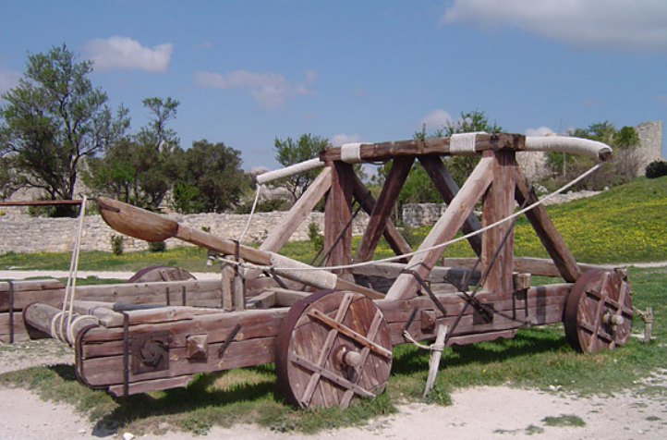

Рис. 1

Одно из последних применений порока на Руси - это военные действия Русского царства против Казанского ханства проводившиеся с1545 года по 1552 год.

2.Конструирование фрондиболы.[2]

При выполнении работы мы использовали следующие материалы:
- Фанера(25 * 60 см) – платформа
- Две деревянные рейки(2,5 * 10 * 45 см) – распорки
- Четыре деревянные рейки(2,5 * 5 * 38 см) – подпорки
- Две деревянные рейки(2,5 * 5 * 34 см) – стойки
- Деревянная рейка(0,5 * 3 * 67 см) – катапульта
- Металлическая ось(0,8 * 34 см)
- Полоска ткани (7 * 11 см) – праща (рис. 8)
- Веревка длиной 85 см (рис. 5, 6 и 8)
- Медный штифт
- Две гири для противовеса (рис.7)
- Четыре ролика с шурупами
- 4-сантиметровый шуруп
- 3-сантиметровый шуруп
- Три шурупа с кольцом диаметров 8 мм
- Два 1,8 см гвоздя для линолеума
- Две 8-миллиметровые шайбы
- Дрель со сверлами 8, 4 и 2 мм
- Пила
- Отвертка
- Кусачки
- Плоскогубцы
- Нож для рукоделия
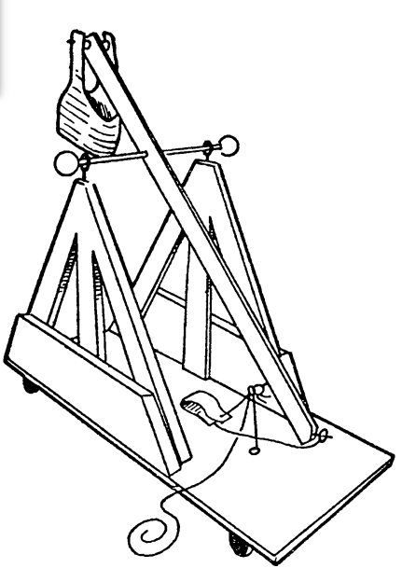
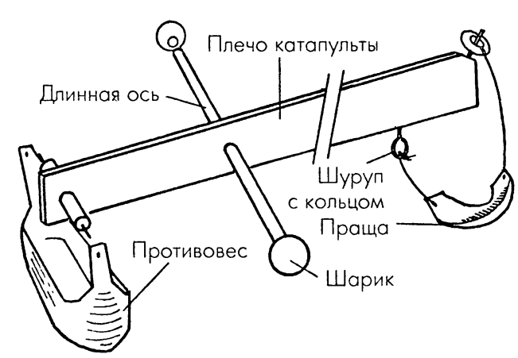

Рис. 1б Рис. 1 а
В результате сборки фрондиболы она имеет следующий вид (рис. 2а, 2б)
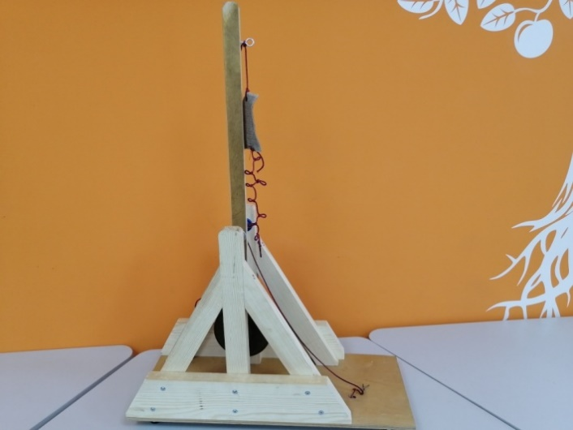
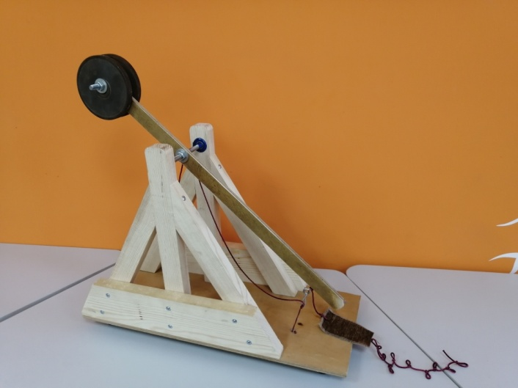
Рис.2 а Рис.2 б
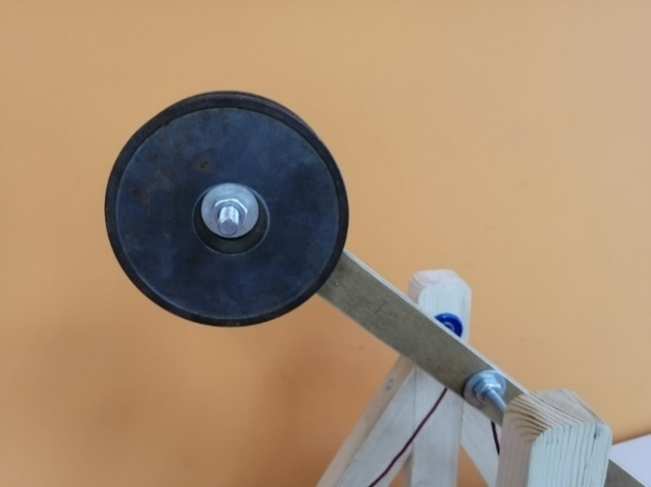
В качестве противовеса, в результате сборки и проверки ее работы были выбраны два диска от штанги. Масса противовеса составляет 2 кг (рис. 3)

Рис.3

3. Исследование работы фрондиболы
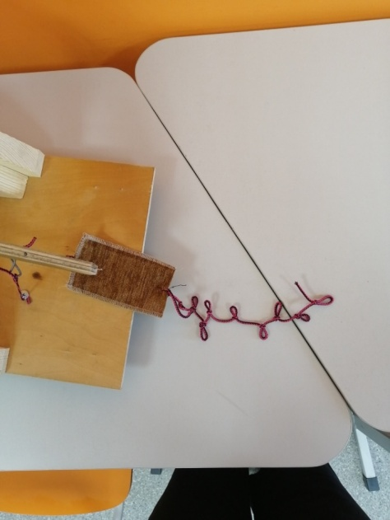
Опыт №1.Зависимость дальности полета груза от длины спускового шнура (рис.4)

Для качественной работы фрондиболы необходимо было подобрать длину спускового шнура, т.к. фрондибола в некоторые моменты времени метала груз в противоположную сторону. Было сделано предположение, что на это влияет длина спускового шнура.

Рис. 4

Диаграмма 1 «Результаты проверки зависимости дальности полета от длины спускового шнура»:

Вывод: Наше предположение подтвердилось. При длине спускового шнура 9 см дальность полета максимальная, равна 460 см.

Опыт № 2.Зависимость дальности полета груза от его массы.

Для выполнения этого опыта, были использованы грузы разной массы и формы: мяч (m= 2,71 г), алюминиевый брусок (m= 16,25 г), гиря 1 (m= 24,16 г), гиря 2 (m= 26,03 г), железный брусок (m= 45,73 г). Масса грузов была измерена на электронных весах. Длина спускового шнура составляла 9 см.

Вывод: Явно выраженной зависимости от массы груза не наблюдается.

Опыт № 3. Определение параметров движения снаряда.

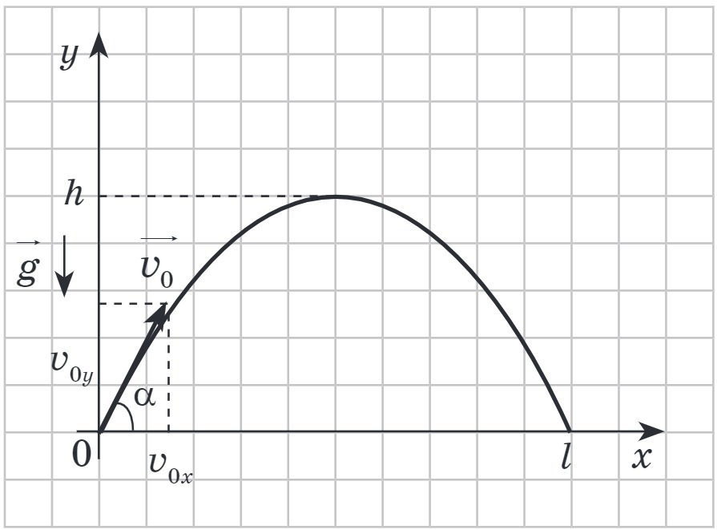Рис. 9 [4]
y = y₀ + $ϑ_{0}^{ }$ * t + $\frac{gt^{2}}{2}$
x = x₀ + $ϑ_{0}^{ }$ * t + $\frac{gt^{2}}{2}$ – уравнение движения снаряда
$l=\frac{ϑ_{0}^{2 }∙2\sin{α∙cosα}}{g}$ из этой формулы следует формула, по которой мы найдём скорость:
$ϑ_{0}= \sqrt{\frac{l∙g}{2\sin{α∙cosα}∙}}$, где l – расстояние от начала полёта до места, на котором приземлился груз. Его измерили с помощью рулетки (2,65 м).
α– угол, под которым полетел груз.
Угол был рассчитан, когда сделали несколько видео и, разделив по кадрам, выделили те, при которых груз начинал лететь. Получилось два кадра. На первом кадре (рис. 10) угол равен 37°, на втором (рис. 11) равен 77°.
После рассчитали среднее число, ровняющееся 57°, и посмотрели в таблице значение $\cos{57°}$ = 0,5446, sin 57⁰ = 0,4362

Рис. 10 Рис. 11
$ϑ_{0}= \sqrt{\frac{l∙g}{2\sin{α∙cosα}∙}}$ = $\sqrt{\frac{2,65∙10}{2∙0,4362∙0,5446}}$ = $\sqrt{55,77}$ = 7,47 м/с

$t_{полета }= \frac{2∙ϑ_{0}∙sinα}{g}= \frac{2∙7,47∙0, 4362}{10}$ = 0,652 с

$t_{подъема}= \frac{t_{полета}}{2}$ = $\frac{0,652}{2}= 0,326 с$

$h_{max}= \frac{ϑ_{0 }^{2}∙ \sin^{2}α}{2∙g}$ = $\frac{{7,47}^{2 }∙ {0, 4362}^{2}}{20}=0,531 м$

Опыт № 4. Изучение закона сохранения энергии.

Для изучения закона сохранения энергии выберем две точки: первая точка начало координат, вторая точка максимальная высота подъема груза.

$Е_{k_{1}}= E_{п_{2}}$ - закон сохранения энергии для наших расчетов

E_{k1} = $\frac{mv^{2}}{2}$ = 1,67 Дж

E_{п2} = mgh_{max} = 1,31 Дж

Вывод: Закон сохранения энергии выполняется. Значения немного разнятся из-за погрешности в измерении и сопротивлении воздуха.
Заключение.

Работа завершена, все поставленные цели выполнены. Мы работой полностью довольны. В процессе мы познакомились с историей, проанализировали материалы по применению физических законов в механике, воссоздали модель фрондиболы и провели опыты, которые показали зависимость дальности полета от различных факторов и продемонстрировали закон сохранения энергии в действии. В дальнейшем мы планируем увеличить массу противовеса и выяснить влияет ли на дальность полета его масса.

Список литературы:
1. https://ru.wikipedia.org/wiki/Требушет
2. Веккионе Г. Занимательные опыты.100 интересных экспериментов, которые помогут понять законы окружающего мира/М.:АСТ:Астрель,2008.-287, стр.182
3. https://phscs.ru/physics7/torque
4. https://ru.wikipedia.org/wiki/Закон_сохранения_энергии
5. https://shkolageo.ru/fizika/1047350

